百亿级风口赛道，这些电子测量仪器国内企业有何优势？
来源： 市值观察
通用电子测量仪器，是以现代测量原理为基础，结合数字信号处理、电子测量、微电子等多领域电子技术进行测量的仪器。
产业升级推动行业发展，在当前中国经济正处于产业升级、自主创新的关键阶段，其发展与下游电子信息及相关产业关联密切。
从原材料选择到生产监控，再到产品测试，产业链上的每一步都需要电子测量仪器来辅助完成。
近几年，受疫情影响，国产品牌较海外龙头在响应迅速、交期快、性价比高和服务等方面的优势明显放大。有机构预测，到2025年，国内通用电测仪器市场规模将达到38.9亿美元。
2021年，国产品牌企业产销量普遍增高，发展快速，比如以下几家。
1、鼎阳科技
通用电子测试测量仪器国内领军企业，主营业务为通用电子测试测量器的研发、生产、销售以及相关解决方案的提供，主要产品有数字示波器、信号发生器、射频微波信号发生器、任意波形发生器、频谱分析仪和矢量网络分析仪等。
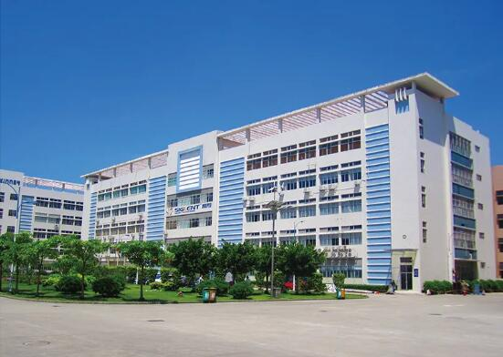
公司前身为2002年成立的研究室，3年后，工作室自主研发出其第一款数字示波器。2007年，公司正式成立，随后陆续实现示波器、函数/任意波形发生器、一体化频谱分析仪和矢量网络分析仪等多款产品在国产化上从0到1的突破。
当前，公司已是全球极少数可同时研发、生产、销售数字示波器、信号发生器、频谱分析仪和矢量网络分析仪四大通用电子测试测量仪器主力产品的厂家之一。
公司长期注重技术积累和产品研发创新，产品品类丰富，现具有多款技术水平位居国产前列、核心性能指标接近国际高端水平的仪器产品。
其中，公司于2020年推出的SDS6000 Pro系列数字示波器，成功推动其成为全球第三家、国内第一家拥有2GHz带宽12bit高分辨率的示波器厂商。
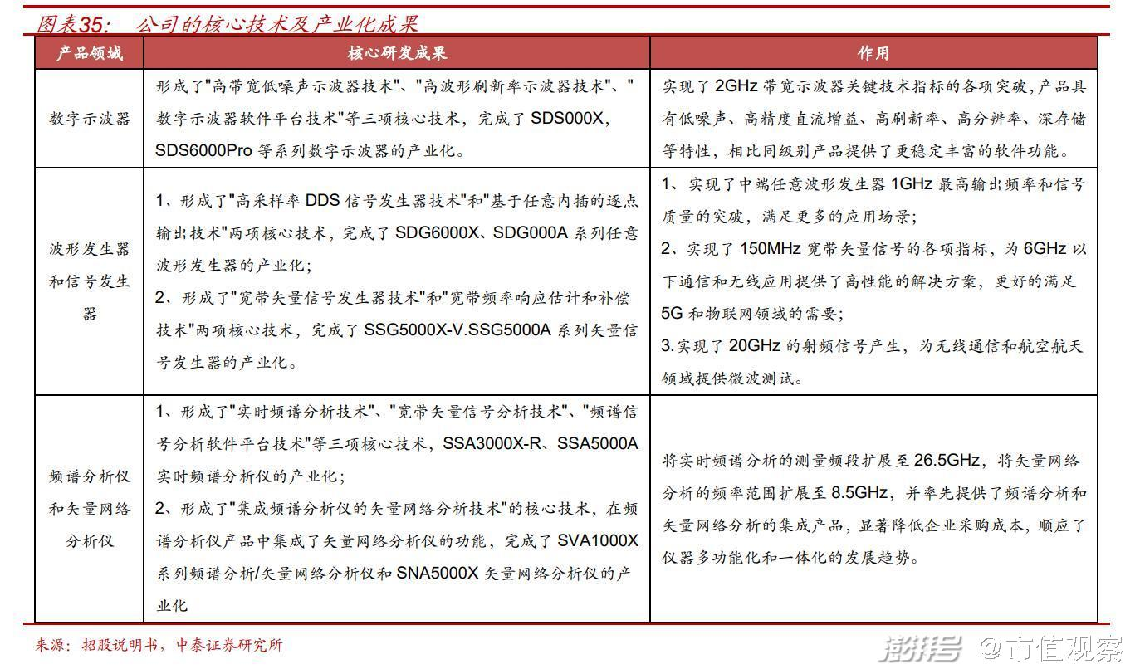
依托良好的产品创新能力和稳定的产品品质，公司当前已建立起稳定的全球营销体系，并积累了众多优秀的终端客户，其中包括示波器行业龙头力科、亚马逊、Batronix GmbH & Co.KG、AO Prist、Interworld Highway LLC等。
2021年，公司实现营业收入3.04亿元，同比增长37.60%；实现归母净利润0.81亿，同比增长50.92%。2017-2021年，公司营收和归母净利润年均复合增速分别高达25.25%、42.46%。
2、同惠电子
电子元件测量仪器国产化龙头，主营业务为元件参数类、绕线元件类、电气安规类、电阻类、电力电子类和台式数字多用表等电子元器件测试仪器的研发、生产和销售，产品可广泛应用于消费电子、新能源汽车、汽车电子、智能制造测试、半导体封测和5G通讯等众多领域。

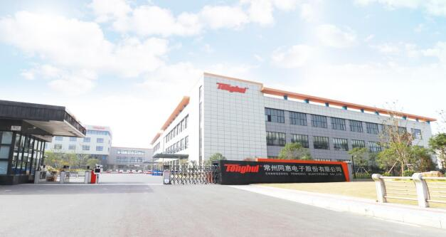
据官网，公司成立于1994年，2021年11月登录北交所。深耕行业27年，公司始终聚焦于电子元器件测量仪器领域，并持续对现有产品线进行技术升级与迭代。
目前，公司产品已有多个达到国内领先水平，并打破国外厂商的垄断地位。
其中，在元件参数类测量仪器领域，公司于2021年5月份成功推出了130MHz的精密阻抗分析仪 TH2851-130，该产品在主要性能指标、测试功能和性价比上均已超越行业龙头是德科技的同类产品，达到国际高端水平；
在绕线元件类测量仪器领域，公司于2003年便开始推出系列自动变压器测试系统产品。2021年，其推出的TH2840系列自动变压器测试系统，测试速度最快超过千次每秒，成功打破国外企业在该领域垄断，填补了国内高端产品的空白。
而在电阻类测试仪器方面，公司于2022年推出的两款高端电阻类测试仪器产品，均已达到国际先进水平，并填补了国内市场在两类产品领域存在的空白。
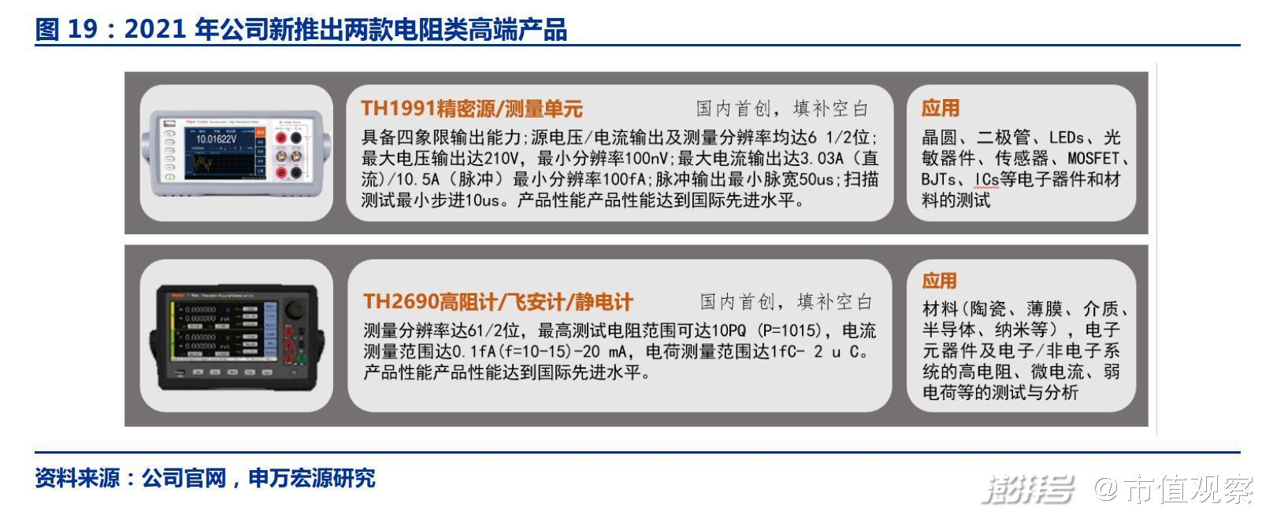

凭借产品类别的丰富和稳定的产品质量，公司当前已具备大佬优质终端客户。据公司公开发行说明书显示，日本TDK、立讯精密、比亚迪、华为、富士康、华峰测控、中科院、中国电科等电子元器件生产、应用及科研院所均与其建立了友好合作关系。
3、优利德
国内电子电工仪表第一品牌，主营测试测量仪器仪表的研发、生产和销售等业务，主要产品包括电子电工测试仪表、温度及环境测试仪表、电力及高压测试仪表、测绘测量仪表和测试仪器等。
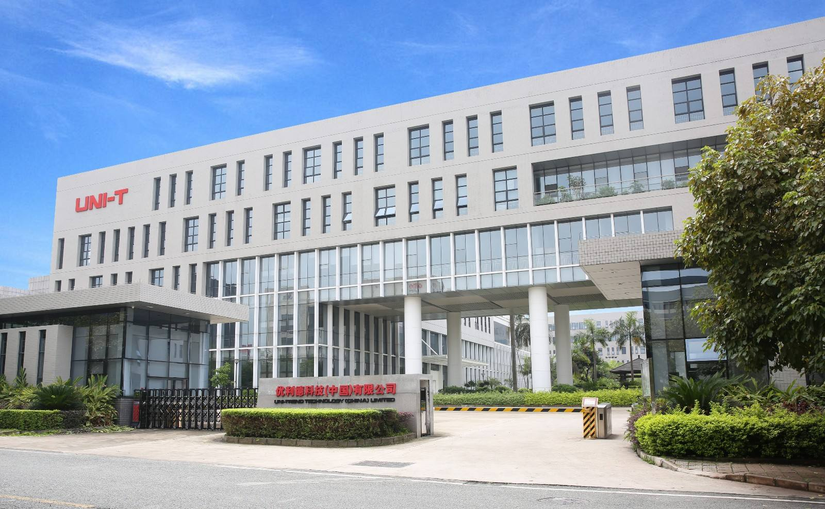
产品可广泛应用于电子、家用电器、轨道交通、5G 新基建、机电设备、汽车制造、电力建设及维护、节能环保、建筑工程和科学研究等众多领域。
深耕行业30余年，公司始终注重产品的研发和创新。据官网，公司当前共有超1000种产品型号，产品品类丰富且齐全，是国内少数可以同时提供温度及环境检测、测试仪器、电子电工、电力及高压等多种类测试测量仪器仪表产品的企业之一。
公司同时深耕海内外市场，旗下自主品牌“UNI-T”的产品已销售至全球超80个国家与地区，拥有近100家海外经销商，在国内外均已具有较高的市场接受度及美誉度。
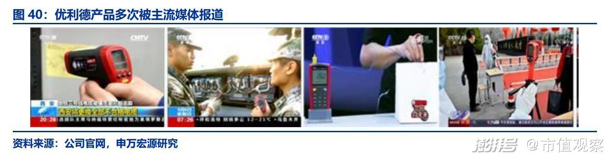
其中，公司的万用表和钳形表的安规等级已经达到国际龙头品牌FLUKE等企业的先进水平。
此外，据招股书显示，公司近年来在国内电商渠道的曝光度和销量均名列前茅。其中，2017-2020上半年，公司在天猫平台的交易量和流量排名一般均位于前五名；2020年上半年，在京东五金工具及仪器仪表的品牌榜单中，公司在交易榜单和人气榜单均排名第一位。
财报显示，2017-2020年，公司营业收入和归母净利润年均复合增速分别为30.24和74.95%，增速较为明显。
2021年，受疫情得到有效控制致使公司红外测温产品销售下降的主要因素影响。公司共实现营业收入约8.42亿元，同比减少4.9%；实现归母净利润约1.09亿元，同比减少26.04%。
4、创远仪器
国内无线通信与射频微波测试仪器龙头，专注于射频通信测试仪器的自主研发、生产、销售及整体测试解决方案的提供，主要产品可覆盖至信号分析与频谱分析、信号模拟与信号发生、矢量网络分析、无线网络测试与信道模拟和无线电监测与北斗导航五大系列。
据官网，公司成立于2005年。2007年，公司自主研发出可用于3G网络的TD-SCDMA仪器仪表。随后，公司开始参与国家重大专项，并陆续推出可应用于4G、5G网络的相关产品。
目前，经过多年的积累和发展，公司已掌握了多项如仪表射频微波电路设计及制造技术、5G毫米波测试技术和超高速基带信号处理平台相关技术等自主研发核心技术，形成了2G-5G网络制式的产品全覆盖，具备较完整的无线通信和射频微波测试仪器产品线。
其中，在无线通信测试仪器领域，公司实现了部分细分产品领域和市场上的突破，成功打破了该领域产品长期依靠国外进口的技术壁垒，实现了进口替代。
此外，得益于公司长期高研发投入的坚持，其目前已形成较强的技术优势，部分产品的核心技术指标已达到行业国际巨头是德科技、施瓦茨和罗德等企业同类型产品水平。
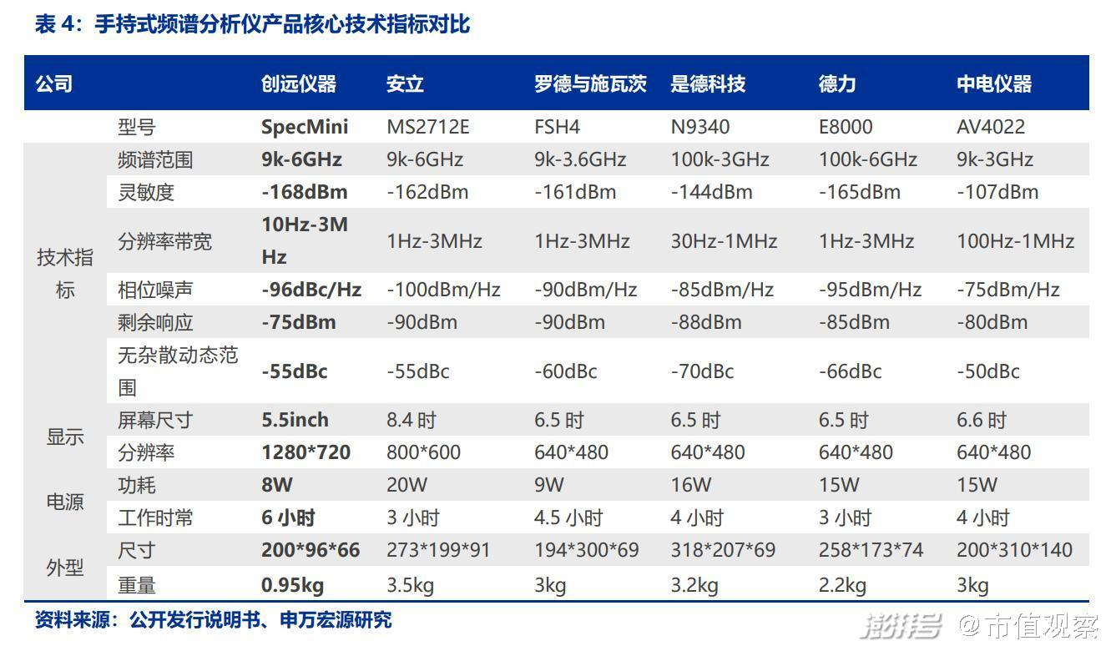
深耕行业多年，公司当前已与中兴通讯、华为、中国移动、爱立信等知名企业建立合作，主要客户已覆盖至国内外通信设备厂商、射频产品及系统制造企业、无线电监测及检测机构、无线通信网络工程服务公司和国防军工企业等。
据财报，2021年，公司实现营业收入4.21亿元，同比增长38.4%；实现归母净利润约0.52亿元，同比增加6.2%。
（作者：程诺）

